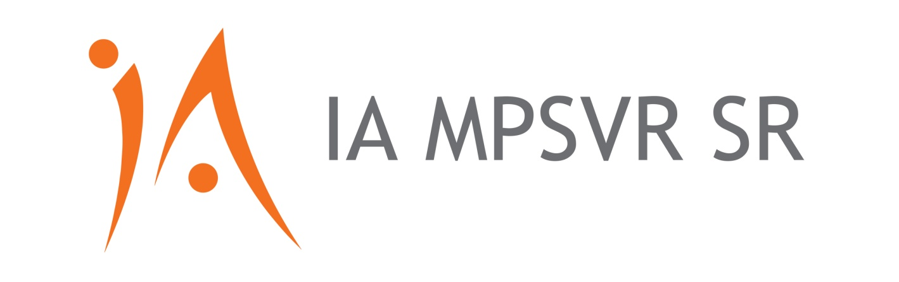
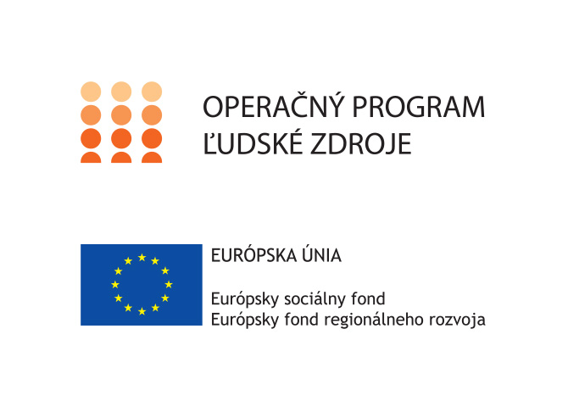
POVINNÁ PUBLICITA PROJEKTU

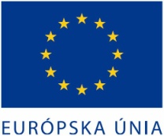 | Tento projekt sa realizuje vďaka podpore z Európskeho sociálneho fondu a Európskeho regionálneho rozvoja v rámci Operačného programu Ľudské zdroje:
Miesto realizácie projektu: | HERN s.r.o., Kliňanská 564, 029 01 Námestovo
Názov a kód projektu: | Rozvoj sektorových zručností v spoločnosti HERN s.r.o.  312031W335
Stručný opis projektu: | Projekt s názvom „Rozvoj sektorových zručností v spoločnosti HERN, s.r.o.“ je v súlade so špecifickým cieľom 3.1.2 Operačného programu Ľudské zdroje - Zlepšiť prístup na trh práce uplatnením účinných nástrojov na podporu zamestnanosti, vrátane podpory mobility pre získanie zamestnania, samostatnej zárobkovej činnosti a aktivít vo vidieckych oblastiach.  Stav po realizácii projektu: Udržateľnosť výsledkov projektu je garantovaná získaním sektorových zručností zamestnancov, vrátane IKT, ktoré zabezpečia splnenie pracovných požiadaviek súvisiacich so zvýšenou variabilitou dopytu a potrebou zabezpečiť pracovníkov, ktorí majú adekvátne pracovné zručnosti. Z ekonomického hľadiska prináša realizácia projektu pre spoločnosť pozitíva vo forme zlepšenia hospodárenia, z dôvodu minimalizácie chybovosti procesov, a aj upevnenie si postavenia na trhu.
Názov a sídlo prijímateľa: | HERN s.r.o., Kliňanská 564, 029 01 Námestovo
Dátum začatia realizácie projektu: | 01/2020
Dátum skončenie realizácie projektu: | 12/2020
Názov riadiaceho orgánu: | Implementačná agentúra Ministerstva práce, sociálnych vecí a rodiny Slovenskej republiky
Odkaz na internetové stránky riadiaceho orgánu a daného operačného programu: | https://ia.gov.sk/ https://ludskezdroje.gov.sk/ www.esf.gov.sk
Výška poskytnutého príspevku: | 199 834,96 €

